***América migrante. Creencias y devociones en contextos de movilidad humana***

Por Coordinación Ejecutiva de CEHILA

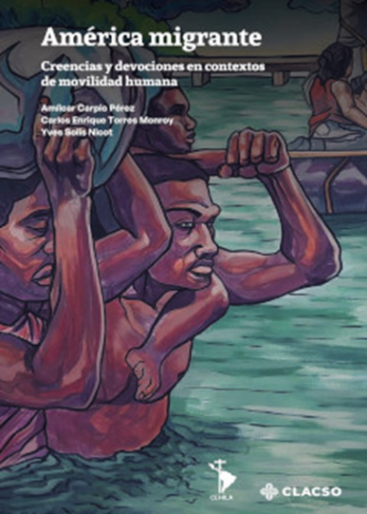

La Comisión para el Estudio de la Historia de la Iglesia en América Latina (CEHILA), en conjunto con el Consejo Latinoamericano de Ciencias Sociales (CLACSO), acaba de publicar el libro titulado: *América migrante. Creencias y devociones en contextos de movilidad humana*. La obra fue coordinada por Amílcar Carpio Pérez (profesor en la Universidad Pedagógica Nacional, México), Carlos Enrique Torres Monroy (profesor en la Escuela Nacional de Antropología e Historia) e Yves Solis Nicot (profesor en la Prepa Ibero y profesor de la Ibero ).

Se trata de un libro colectivo con 16 capítulos, que abordan los vínculos del fenómeno migratorio con las creencias y devociones en América Latina, pensadas en perspectiva histórica y desde el tiempo presente. Los autores de esta obra escriben desde varios escenarios que caracterizan la región por su acogida, tránsito y desplazamiento de migrantes. Los textos reúnen diferentes caras de este fenómeno narrados desde Argentina, Chile, Uruguay, Brasil, Colombia, Cuba, Venezuela, Haití, Guatemala, México y Estados Unidos.

Los autores que participaron en este libro son Aldo Ameigeiras, de la Universidad Nacional de General Sarmiento (Argentina), Ana Inés Barelli, de la Universidad Nacional Río Negro (Argentina); William Calvo-Quirós, de la Universidad de Michigan (Estados Unidos); Mónica del Valle Idárraga, de la Universidad de la Salle-Bogotá (Colombia); Rodrigo Daniel Hernández Medina, del Centro de Investigaciones y Docencia Económicas (México); Paula Hurtado López, de la Universidad Tecnológica Metropolitana del Estado de Chile; Deborah E. Kanter, del Albion College Michigan (Estados Unidos); Samuel Pereira Valério, de la Universidad Metodista de Sao Paulo (Brasil); Alejandro Rodríguez López, de la Universidad Autónoma Metropolitana (México); Alejandro Sánchez Blanco, del Instituto de Profesores Artigas (Uruguay); Débora Roberta Sánchez Guajardo, de la Universidad Iberoamericana (México); Eduardo Soto Parra, de la Universidad Católica de Táchira (Venezuela); Ramón Torres Zayas del Instituto Cubano de Antropología (Cuba).

Uno de los objetivos del libro es, adentrase en cómo las personas enfrentan las dificultades cotidianas al migrar y como encuentran en la religión un apoyo que les da esperanza. Por lo anterior, uno de los principales aportes es que muestra diversas rutas metodológicas y teóricas para entender la relación entre migración, identidad y religiosidad. Tomando como espacio de estudio algunas regiones de América Latina. El texto se fortalece desde la parte metodológica al integrar diferentes fuentes primarias que van desde las entrevistas, la etnografía, el análisis de documentos, las imágenes o los exvotos, por citar algunos casos. Así, el lector tiene en su pantalla, un libro construido desde la transdisciplina, donde las herramientas de investigación de la sociología, la antropología, la historia y de las ciencias sociales en general salen a relucir en cada capítulo para interpretar la migración desde la óptica de la religiosidad.

El libro fue publicado en este 2025, en un contexto donde las personas migrantes viven nuevamente la zozobra en su andar, debido a las decisiones políticas en diversos países. Hoy nuevamente el migrante es un “sospecho”, cuando se mira con los anteojos opacos de los políticos. Todo parece indicar que el fenómeno migratorio seguirá como uno de los problemas persistentes en el continente americano, por lo mismo, es indispensable ofrecer a los lectores diversos enfoques para entender, que la migración implica un escape de la violencia y de la miseria vivida en sus países de origen. Pero también, que migrar representa la posibilidad de encontrar en otras tierras una mejor vida.

*América migrante*, es el nombre de este libro, que nos recuerda, en este continente, compartimos los mismos anhelos y esperanzas. En muchos casos expresados por medio de la religiosidad del pueblo creyente. De sur a norte de nuestro continente, la religiosidad acompaña al migrante en su travesía, y en este libro aproximamos al lector a conocer algunas de estas historias. En particular, cobra relevancia el dedicado al recién canonizado San Gregorio Hernández que será del agrado de sus lectores venezolanos. Existe la necesidad hoy de pensar el fenómeno de la migración desde una fe crisitiana comprometida y que se pueda ver reflejada en los análisis que nos permiten las ciencias sociales. El libro es de gran actualidad, no solamente por las decisiones políticas tomadas recientemente en los Estados Unidos, sino por sus reflexiones en sí, que nos hablan de la migración desde un enfoque esperanzador.

* El libro puede ser descargado en el siguiente [enlace](https://biblioteca-repositorio.clacso.edu.ar/bitstream/CLACSO/251963/1/America-migrante.pdf)

